**МБОУ СОШ №57 им. В.Х.Хохрякова г. Пензы**

57 Измерение

**«Не стой за спиной—всё в твоих руках!»**

**№3 ноябрь 2024**

**В ЭТОМ НОМЕРЕ:**

**Стр.1** «С Днем матери!»

**Стр.2** Наши победители

**Стр.4** День памяти павших воинов

**Стр.5** Наши школьные будни

**Стр.10** Киноуроки

**Стр.12** Культурная суббота

**Над номером работали:**



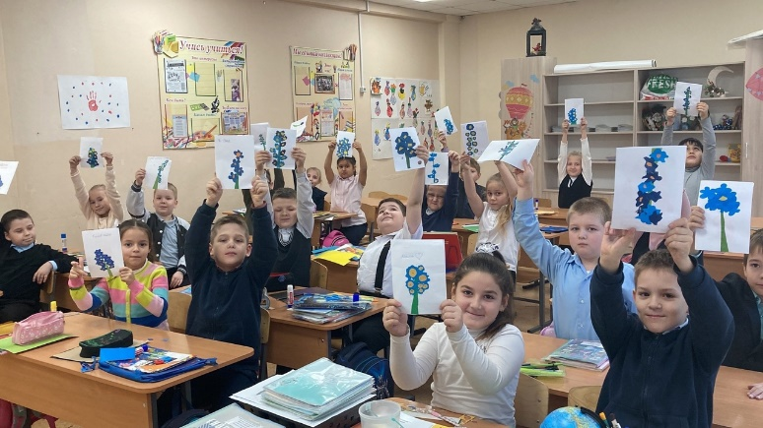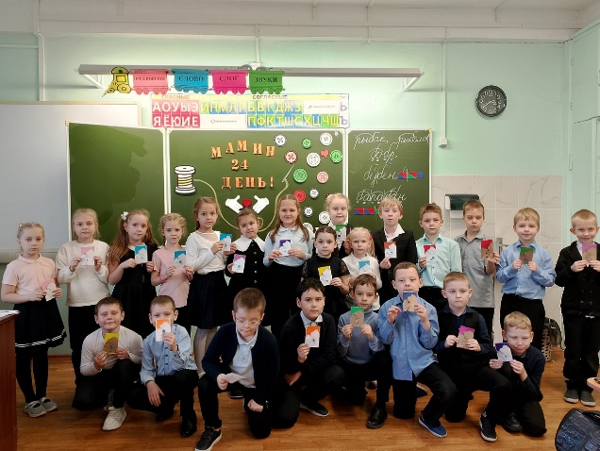24 ноября отмечается День матери. В России День матери стали отмечать сравнительно недавно. Установленный Указом Президента Российской Федерации Б.Н. Ельцина от 30 января 1998 года День матери празднуется в последнее воскресенье ноября.  
Цель праздника — поддержать традиции бережного отношения к женщине, закрепить семейные устои, особо отметить значение в нашей жизни главного человека — матери.  
Из поколения в поколение для каждого человека мама — самый главный человек в жизни.  
Среди многочисленных праздников, отмечаемых в нашей стране, День матери занимает особое место. Это праздник, к которому никто не может остаться равнодушным. В этот день звучат слова благодарности всем матерям, которые дарят детям любовь, добро, нежность и ласку.  
Поэтому, в честь этого праздника во многих классах прошла акция" Творческая мастерская «Незабудка»". Каждый ребенок сделал для мамы своими руками поздравительную открытку с символом этого праздника - незабудкой. Внутри открытки дети написали свои самые искренние пожелания дорогим и любимым мамам.

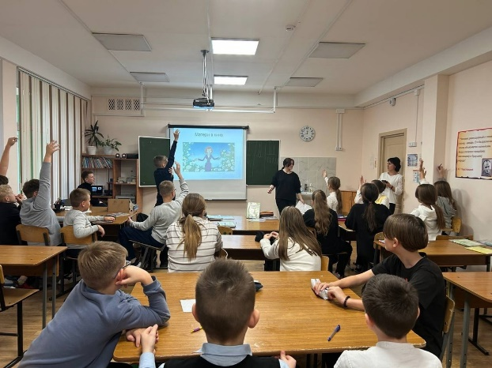19 ноября в 5 " Д" классе МБОУ СОШ 57 прошла интеллектуальная игра  
"День матери», которую подготовили активисты «Движения первых".  
 В первом раунде ребята вспоминали и рассказывали о великих матерях России, во втором — обсуждали роль материнства в литературе, в третьем — анализировали образы матерей в мультфильмах, а в последнем раунде изучали материнский образ в музыке.  
 Такие мероприятия помогают учащимся лучше понять культуру и ценности, связанные с ролью матери, а также укрепляют семейные связи. Такой подход делает праздник более значимым и близким каждому.

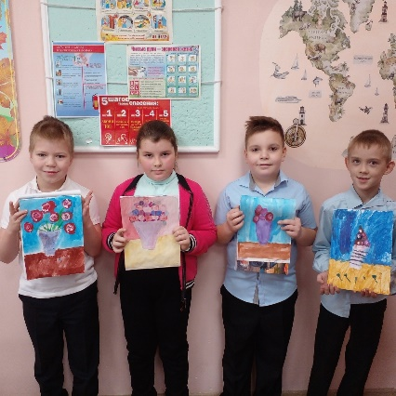

Ученики 1 а класса МБОУ СОШ 57 приготовили для любимых мам музыкальный подарок. А ещё узнали о красивом символе праздника- незабудке. Именно этот цветок символизирует нашу любовь к матери, память о её добром, заботливом отношении к нам.

Ученики 2" Б"класса МБОУ СОШ 57 к Дню матери приготовили небольшие подарки, а также нарисовали картины " Цветы для милых мам". Ребята выразили свою любовь и признательность к своим мамам через яркие, нежные, неповторимые букеты.

День Матери» — это тёплый, сердечный праздник. С каждым годом этот праздник всё больше входит в наши дома. Из поколения в поколение для каждого человека мама — самый главный человек в жизни. В преддверии Дня Матери учащиеся начальной школы, участники проекта "Орлята России", под руководством своих педагогов и активистов Движения первых нарисовали рисунки, изготовили памятные сувениры записали видеопоздравление для своих мам и бабушек.

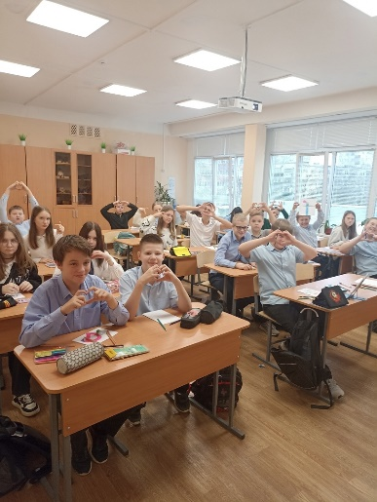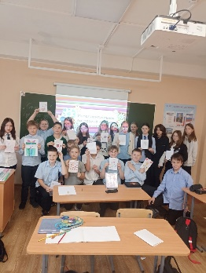

21 -го ноября 2024 года учащиеся 6" Б" класса МБОУ СОШ 57 поучаствовали в интеллектуальной викторине, посвящённой празднику "День матери" .Ученики проверили себя в знаниях о великих матерях России, сказочных и литературных персонажей, связанных с этим образом. Для этого ребята разделились на команды " Мамины отличники" и "Мамины умники". Было весело и познавательно. Конечно же,победила дружба!

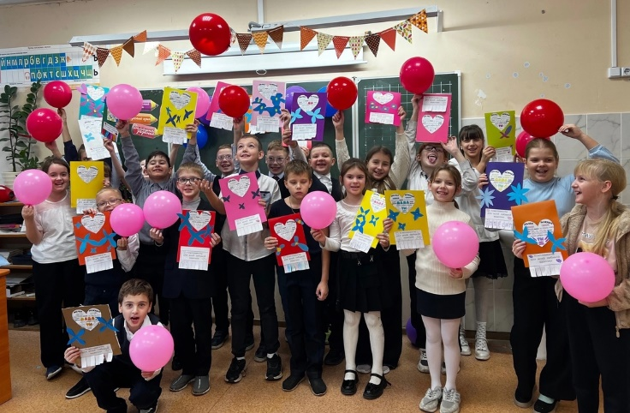В преддверии праздника Дня Матери 3Д класс МБОУ СОШ 57 открыл творческую мастерскую по изготовлению открытки "Незабудка для мамы".  
 Символом Дня Матери в России является НЕЗАБУДКА: маленький цветок символизирует постоянность, преданность, нежность и бескорыстную любовь - все то, чем так щедро одарила природа материнское сердце.   
 Ребята увлечённо слушали, вырезали, клеили и представляли, как они подарят свои открытки мамам. Приятно было видеть счастливые глаза детей.

**Наши победители**

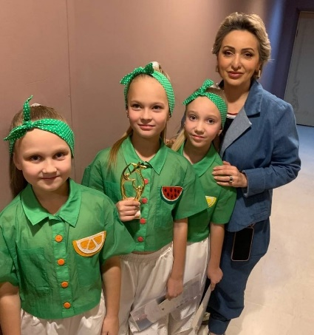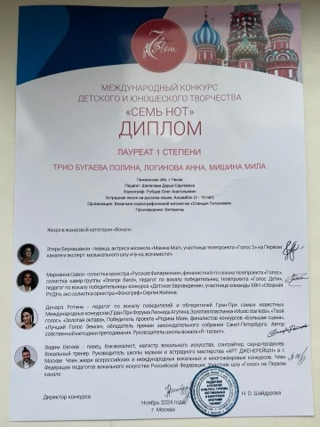Ученица 2" А"класса МБОУ СОШ 57 Логинова Анна приняла участие в престижном международном конкурсе детского и юношеского творчества " Семь нот", где была удостоена диплома лауреата 1 степени.  
Поздравляем нашу Аню с достойной наградой!!!

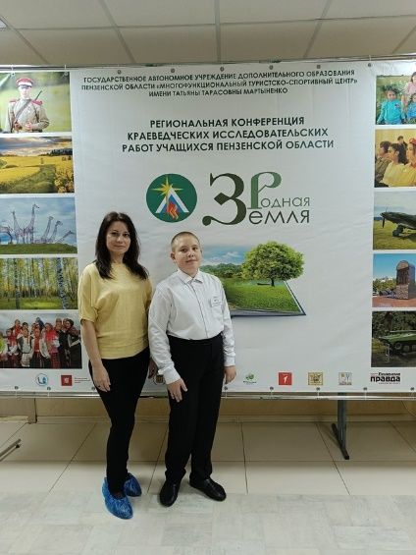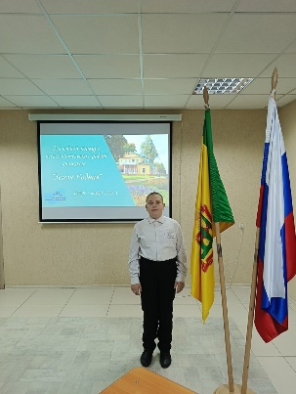

**Земля родная**

Колесников Александр, ученик 6"г" класса МБОУ СОШ 57-призёр областного конкурса "Земля родная". Поздравляем Сашу с заслуженной наградой! Так держать!!!

**День памяти павших воинов**

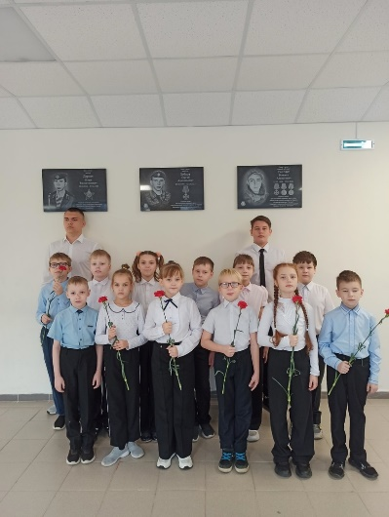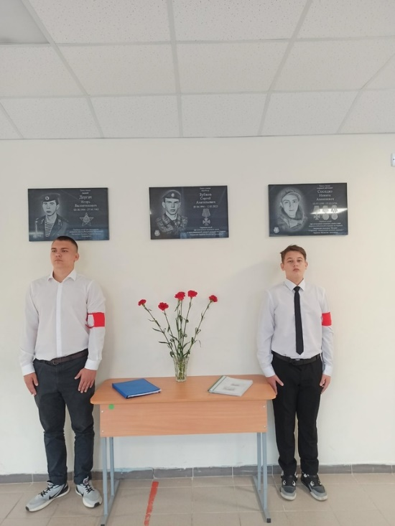 8 ноября в МБОУ СОШ 57 прошёл торжественный митинг у мемориальных досок выпускников школы, погибших при исполнении воинского долга в ходе специальной военной операции на Украине.  
В этот день в России отмечается День памяти погибших при выполнении служебных обязанностей сотрудников органов внутренних дел Российской Федерации в соответствии с приказом министра внутренних дел РФ от 17 марта 2017 года № 135.  
8 ноября утверждён приказом министра внутренних дел России от 26 октября 2011 года № 1101. Раньше на основании приказа МВД России от 26 октября 2011 года № 1101 он назывался "День памяти погибших при исполнении служебных обязанностей (обязанностей военной службы) сотрудников органов внутренних дел Российской Федерации и военнослужащих внутренних войск МВД России"  
Мы гордимся, что такие люди есть и будут.

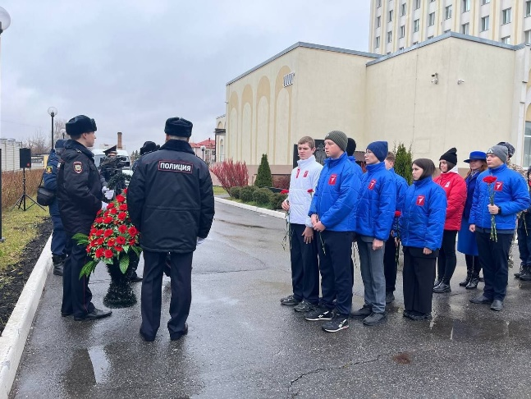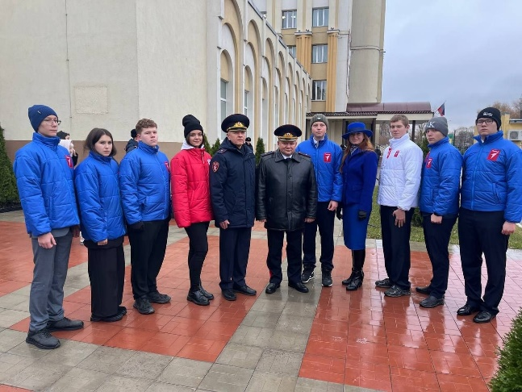

8 ноября Указом Президента РФ обозначен- День памяти сотрудников органов внутренних дел и военнослужащих войск правопорядка, погибших при выполнение служебных обязанностей. Активисты "Движения Первых" МБОУ СОШ 57 приняли участие в возложении цветов у мемориала пензенским полицейским, погибшим при исполнении служебного долга. В мероприятии приняли участие родственники погибших сотрудников, ветераны, сотрудники полиции и Росгвардии, отряд содействия полиции ТИГР.  
После возложения цветов, к активистам Движения обратился Гаврилин Павел Владимирович начальник УМВД России по Пензенской области генерал- майор, он поблагодарил ребят за участие, пожелал им быть достойными гражданами России и оставаться патриотами

**День народного единства**

**Гостеприимная Россия**

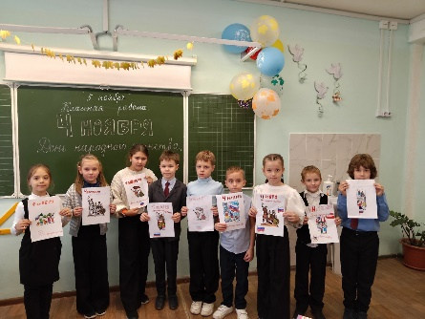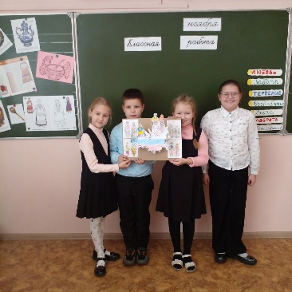В МБОУ СОШ 57 прошли классные часы, интеллектуальные викторины, различные конкурсы, посвящённые Дню народного единства.

Во 2" Б" классе дети посмотрели фильм" Гостеприимная Россия", вспомнили, какие народы проживают на территории, рассмотрели народные костюмы, изготовили " Шар с народами России".

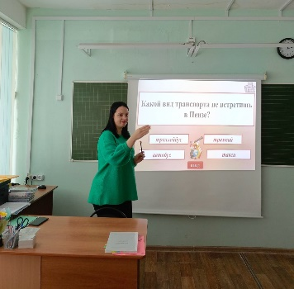**История родного края**

6 ноября сотрудник городской библиотеки №1 Тихоненко А. В. для учащихся 6 Г класса провела интересный краеведческий тур. Ребята в начале занятия посмотрели мультфильм, который создали сотрудники библиотеки, а затем соревновались в знаниях родного края и города Пензы.

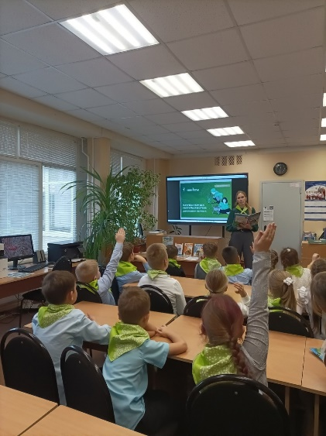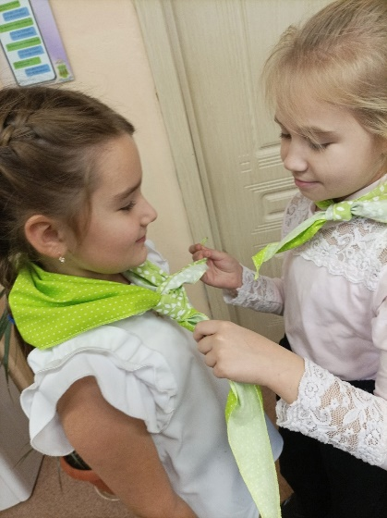

**Кто такие юннаты?**ЮННАТЫ - юные натуралисты, которые изучают, исследуют и берегут природу, заботятся об окружающей среде.  
В юннаты посвящаются те, кто любит и ценит природу, заботится об окружающем мире, готов посвятить себя защите и охране окружающей среды.  
8 ноября ребята 2 «А» класса МБОУ СОШ 57 прошли церемонию посвящения:  
познакомились с обязанностями, которые на них возлагаются вместе с присвоением им звания «юннат»,  
зачитали клятву юннатов и получили галстуки  
 закрепили клятву сердечными подписями  
Желаем плодотворной работы- ЮННАТЫ !

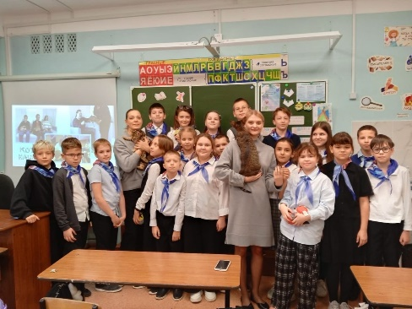**Наши домашние животные**

12 ноября в 4В и 4Г классе прошел классный час «Что мы знаем о домашних животных?»   
Классный час, посвященный кошкам, является замечательной возможностью не только обучить детей основам ухода за питомцами, но и воспитать в них любовь и сострадание к животным.  
Важно помнить, что забота о животных — это не просто занятие, это часть нашего общества, которая требует внимания и уважения.  
 Наш классный час стал запоминающимся и полезным шагом к осознанному обращению с животными и созданию большей доброты в нашем мире.

**Синичкин день**

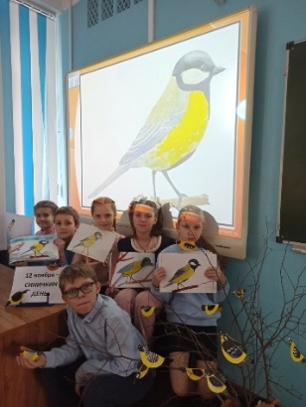12 ноября в нашей стране ежегодно отмечается экологический праздник Синичкин день.  
В этот день жители разных населённых пунктов страны готовятся к встрече «зимних гостей» — птиц, остающихся на зимовку в российских регионах: синиц, щеглов, снегирей, соек, чечеток, свиристелей. Люди заготавливают для них подкормку, в том числе и «синичкины лакомства»: несолёное сало, нежареные семечки тыквы, подсолнечника или арахиса, — делают и развешивают кормушки.  
Обучающие 3а класса МБОУ СОШ № 57 им. В. Х. Хохрякова познакомились с историей возникновения праздника, показали своё мастерство в изображении синичек. Было решено начать собирать корм для птиц, ведь совсем скоро начнутся зимние холода, когда нужно помочь выжить пернатым друзьям.

**Международный день самбо**

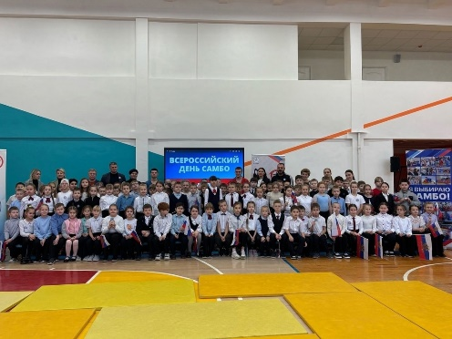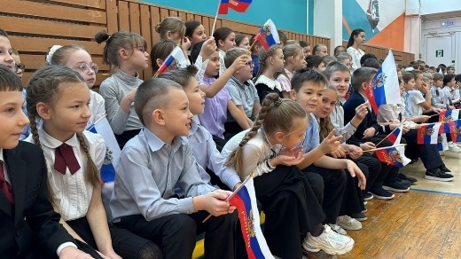Сегодня в честь Международного дня Самбо в нашей школе учащиеся 3-х классов посетили фестиваль, где было рассказано о Самбо, о его истории и правилах.  
На празднике присутствовали почетные гости: депутат Пензенской Городской Думы Савичев А. В, призер чемпионатов Европы и мира Романов А.В. и ведущий тренер нашей школы секции «Самбо» Ибрагимова Н. Н.  
 Спортсмены нашей секции выступили с показательным выступлением. Учащиеся приняли участие в викторине и были награждены памятными значками. В конце мероприятия всем желающим Романов А.В. оставил автографы и пожелал юным участникам добиваться поставленных целей.

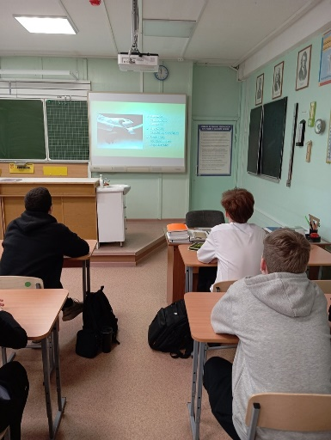**Первая помощь**

15 ноября в 9" В" классе МБОУ СОШ 57 прошёл интерактивный урок по оказанию первой медицинской помощи.  
 В ходе интерактивного урока о базовых теоретических основах оказания первой помощи школьники познакомились с теоретическими основами первой помощи и закрепили их на практике , узнали, как правильно помочь себе или находящемуся рядом человеку в сложной и опасной ситуации; как правильно вызывать скорую помощь.  
 Итогом мероприятия стали полученные знания, умения и навыки, которые обучающиеся смогут применить в сложной жизненной ситуации.

**Родительское собрание**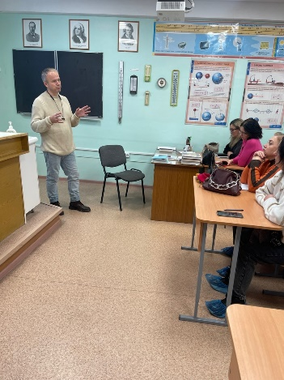19 ноября в нашей школе состоялось родительское собрание. В рамках собрания заместитель директора по УВР Мансимова А.В. подробно рассказала родителям об этапах подготовки и процедуре проведения единого государственного экзамена.  
 На собрании также выступил Дворянцев Александр Васильевич психолог организации Наука и Образование. Специалист рассказал родителям о вреде употребления подростками ПАВ и о том, как уберечь ребенка от пагубных наклонностей.

В ходе собрания родители смогли задать все интересующие их вопросы и получить подробные ответы на них.

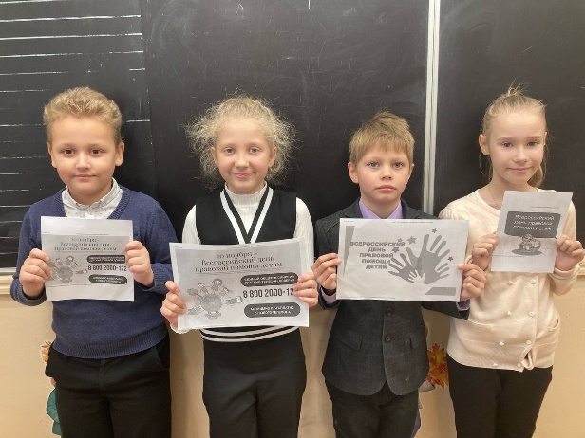**Всероссийский день правовой помощи**

20 ноября празднуется Всероссийский день правовой помощи детям. Это не совсем обычный день. Он задумывался не просто как праздник, но и как день, который помог бы обратить внимание общественности на проблемы детей во всем мире, а также на взаимопонимание между миром детей и миром взрослых.  
Этот день посвящен деятельности, направленной на обеспечение благополучия детей во всем мире.  
 В честь этого дня, во 2 «Д» классе МБОУ СОШ 57 прошёл классный час. Дети познакомились с основной задачей данного праздника-это правовая помощь детям-сиротам и детям, находящимся в трудной жизненной ситуации, а также широкое информирование граждан о возможностях системы бесплатной юридической помощи.  
 Каждый обучающийся получил буклет с краткой информацией и номером телефона доверия, куда они могут обратиться, если им понадобится помощь.

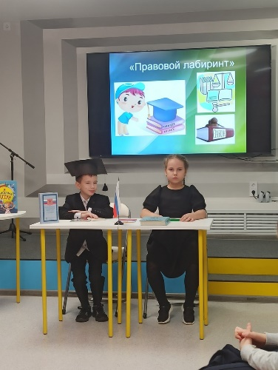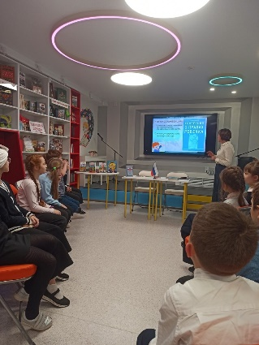

20 ноября в рамках Дня правовой помощи детям обучающиеся 3а класса МБОУ СОШ 57 приняли участие в ролевой игре "Правовой лабиринт", которая прошла в Городской детской библиотеке.

Дети оказались в зале суда, где были рассмотрены несколько проблемных ситуаций. Ребята высказывали аргументы, определяя, кто из героев прав, а кто виновен. В зале велись жаркие споры. Мудрый суд выносил свое справедливое решение.

Встреча закончилась просмотром интересного мультфильма о правах и обязанностях

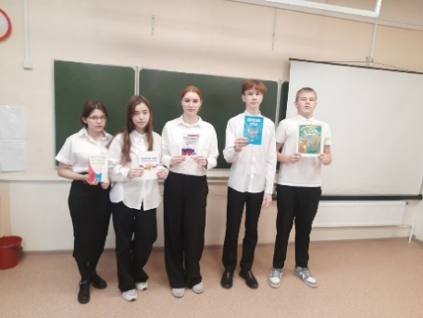

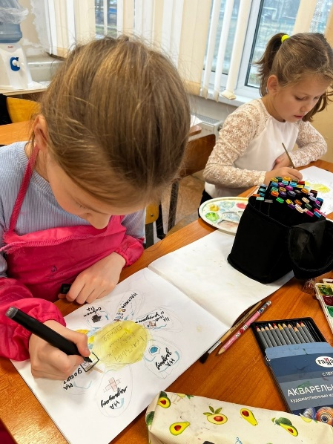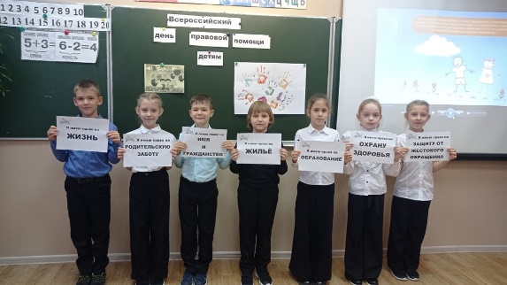13-20 ноября в МБОУ СОШ 57 были проведены мероприятия, посвященные "Дню правовой помощи детям".  Классными руководителями с 1-11 классов были проведены классные часы по теме:

«20 ноября-День правовой помощи детям».

В библиотеке была оформлена выставка книг  
по правам человека. Социальным педагогом были проведены интерактивные беседы «Мы против коррупции» с 7-ми и 8- ми классами.

Учителя обществознания устраивали круглый стол с детьми 9-х, 10-х и 11-х классов по теме «Знай свои права и не забывай про обязанности». 7-е и 8-е классы с педагогом-психологом участвовали в психологическом тренинге «Мои права-Моя ответственность». Среди 5-х и 6-х классов проходил конкурс рисунков "Мои права".

**Школьное питание**

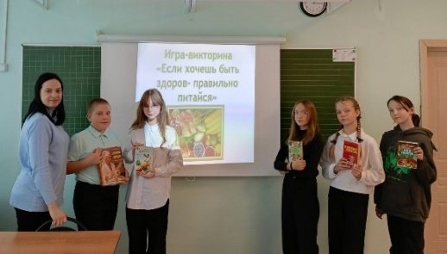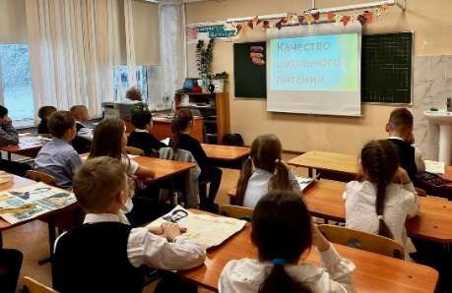25 ноября учащиеся 3" Д" класса поговорили о качественном и доступном школьном питании, о формировании меню и почему важно питаться правильно!  
 Школьное питание должно быть доступным, рациональным, сбалансированным. В школе должны формироваться навыки правильного пищевого поведения. Школьное питание в жизни школьника – источник пищевых веществ и энергии, необходимый для жизнедеятельности, в том числе для успешной учебы. Школьное питание должно составлять культуру питания, которую необходимо прививать обучающимся.

28 ноября в 6" Г" классе прошла игра-викторина "Правильное питание". Ребята сначала узнали принципы правильного питания, затем командами соревновались, используя полученные знания.

**Символы моей семьи**

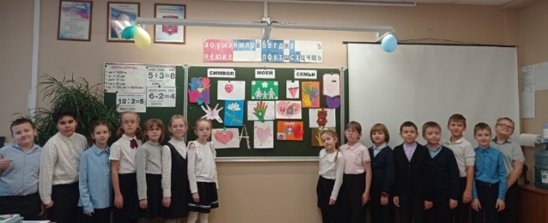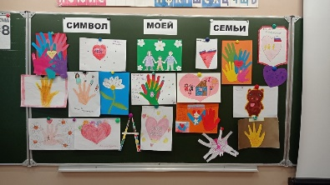 30 ноября отмечается День Государственного герба Российской Федерации.  
  В честь этого события для младших школьников МБОУ СОШ 57 активистами Движения первых была организована творческая мастерская «Символы моей семьи» На мероприятии обучающиеся имели возможность разработать уникальные символы своей семьи, объединив в них значения и ценности, которые им важны. Мастерская не только способствовала развитию творческих навыков, но и помогла учащимся лучше понять и оценить семейные ценности, а также значимость символов, которые представляют их род.

**История герба России**

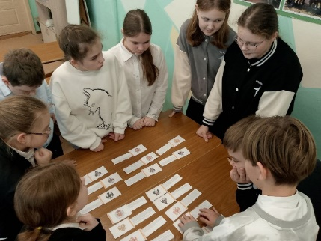30 ноября День Государственного герба Российской Федерации. В преддверии этого праздника советник директора по воспитанию и взаимодействию с детскими общественными объединениями МБОУ СОШ 57 Чернийчук Н. А. провела настольную игру «История российского герба» с активистами первичного отделения РДДМ «Движение первых» для учеников 5-ых и 6-ых классов, чтобы проверить и закрепить знания ребят о символике РФ.  
В ходе игры нужно было найти две одинаковые карточки с изображением герба. Участники команды сами распределялись и выбирали очередность ходов. После того, как была найдена пара карт, ведущая рассказывала про символ, изображенный на карточке. Участникам понравилась игра. Было очень интересно и познавательно.

**День математика**

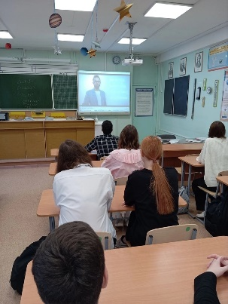28 ноября учащиеся МБОУ СОШ 57 прошли занятие в рамках Всероссийского проекта «Билет в будущее». Оно было посвящено науке –математике, которая 1 декабря в России впервые будет отмечать свой профессиональный праздник — День математика.  
 Ребята говорили о математике, которая позволяет решать разнообразные задачи — от повседневных проблем до сложных научных исследований, посмотрели интересные и познавательные видеоролики и прошли диагностику.

**Движение первых**

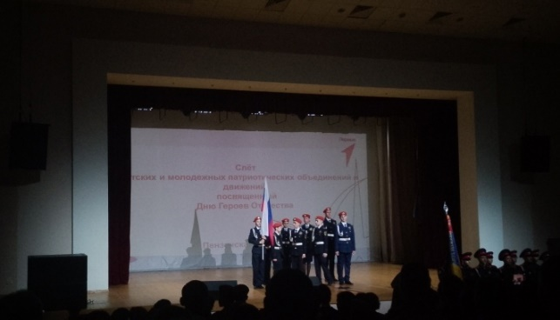29 ноября в областной библиотеке им. М. Ю. Лермонтова прошел слет детских и молодежных патриотических объединений и движений, приуроченный ко Дню Героев Отечества, в котором приняли участие наши активисты.  
 Это мероприятие было организовано в рамках Общероссийского общественно-государственного движения детей и молодежи «Движение Первых» в Пензенской области.  
 На слете присутствовало около 500 участников, среди которых были лучшие представители патриотических детских и молодежных объединений из муниципальных районов региона.  
 Почетным гостем мероприятия стала заместитель министра образования Пензенской области Оксана 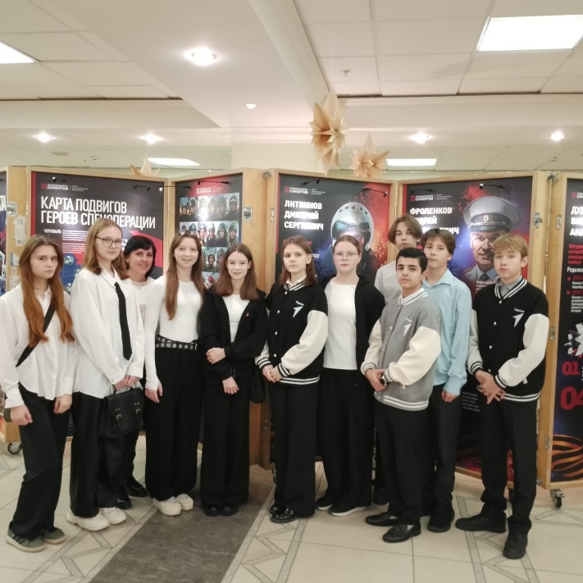Милаева.  
 Председатель совета регионального отделения общероссийского общественно-государственного движения детей и молодежи «Движение первых» Сергей Зиновьев выразил надежду, что подобные слеты станут постоянной традицией для Пензенской области.  
  Открытие слета началось с торжественной церемонии, в рамках которой прошел парад патриотических организаций Пензенской области.  
 Программа мероприятия также включала мотивационную встречу «Смыслы в патриотизме», на которую пригласили проректора по патриотическому воспитанию Московского финансово-промышленного университета «Синергия» Михаила Кудинова и руководителя Пензенского регионального отделения общественной организации «Вымпел» Вячеслава Старшева, а также других гостей.  
 В рамках события прошли интерактивные площадки, посвященные героям СВО. Кроме того, все желающие могли поддержать военнослужащих, участвующих в СВО, и написать им письма.

**Киноуроки**

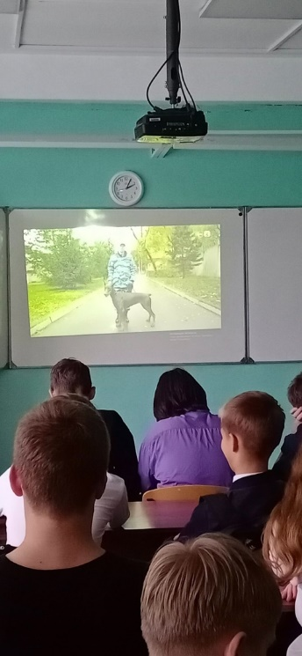 В рамках внеурочной деятельности "Билет в будущее" 7 ноября 2024 года для обучающихся МБОУ СОШ 57 прошел новый тематический профориентационный урок на тему "Россия безопасная: полиция, противопожарная служба, служба спасения, охрана".  
 Учащиеся продолжили увлекательное исследование различных профессиональных сред и отраслей. На этот раз познакомились с понятием «Безопасная среда», определили, какие школьные предметы тесно связаны с этой средой, и обсудили, где можно учиться тем, кто хотел бы стать специалистом в этой важной области.

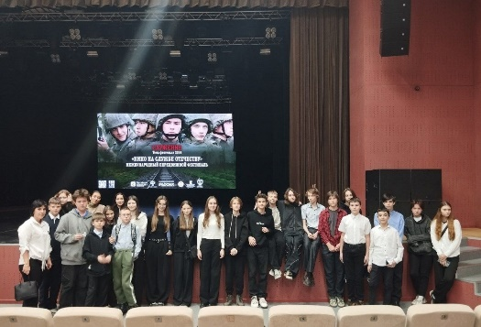**Кино на службе Отечеству**

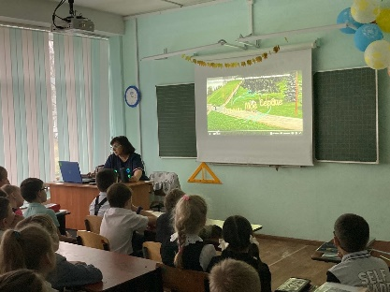13 ноября активисты Движения Первых школы 57 приняли участие в Международном передвижном фестивале «Кино на службе Отечеству».  
 Участникам фестиваля был организован показ фильмов «Среди мертвых, среди живых», «Отважные .Сахалин. Регулярная армия» Также ребята ознакомились с выставкой графических портретов участников спецоперации «Уголь земли русской».

**Отыщи мое сердце**

19 ноября 2 "г" и 2 "д" МБОУ СОШ 57 посмотрели фильм "Отыщи моё сердце".  
Всем ребятам фильм очень понравился! Он побудил детей беречь природу, относиться друг к другу по-товарищески. После обсуждения дети выучили песню из фильма под названием "Новая эра".

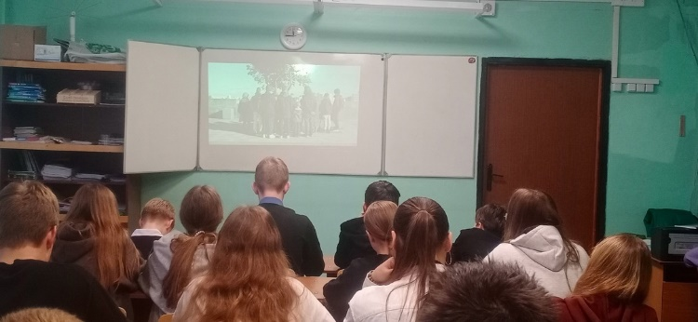

**Крылья**

В рамках проекта "Киноуроки в школах России" ученики 7" В" класса МБОУ СОШ 57 посмотрели фильм "Крылья". В фильме рассматривалось такое понятие как "ЛИЧНАЯ ОТВЕТСТВЕННОСТЬ".

После просмотра, ученики задумались и ответили на вопросы - что это такое и, какая личная ответственность есть у них.

Например, один из учеников ждëт своего папу с СВО, и в его отсутствие ответственен за свою семью, заменив собой главу семьи. Одна из учениц живя в неполной многодетной семье, помогает маме, взяв заботу о младших братьях и сестрах на себя. Другая школьница, проявляет заботу о старшем поколении, а также и ухаживает за памятниками погибшим в Великой Отечественной войне. Сами того не заметив, в ходе обсуждения старшеклассники пришли к выводу, что у каждого из них есть личная ответственность перед семьёй, окружающими, страной в которой они рождены!!!

**Великий**

С целью формирования у учащихся представления о справедливости, знакомства с понятием «справедливость», с его воздействием на человека, формирования уважительного отношения к иному мнению, умения вступать в диалог 21 ноября в 5" Д" классе МБОУ СОШ 57 прошел киноурок по фильму «Великий».  
 Девочка Калина с прозвищем Скала при странных обстоятельствах знакомится с образованной и 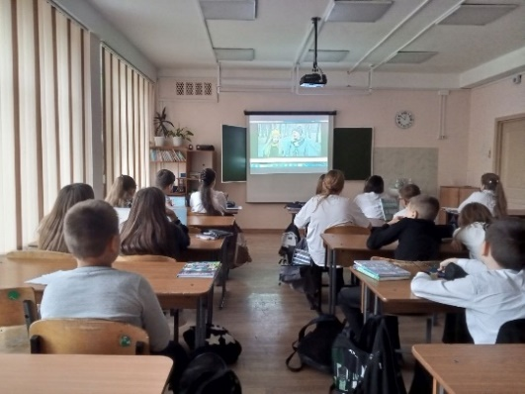интеллигентной учительницей музыки Верой Дмитриевной Дороховой. Дружба, которая завязалась между ними, оказалась очень полезной и для Калины, и для ее друзей. Когда она узнает, что Вера Дмитриевна, желая прославить город, готовит на международный конкурс Рахманинова талантливого Вадика Рыбина, платит деньги его маме, которая считает музыку непригодным для мальчика делом, Калина вместе со своими друзьями решает восстановить справедливость.  
После просмотра фильма провели беседу о том, что человек решает вопрос о справедливости чаще всего в свою пользу. Сколько людей, столько и мнений, столько и жизненных позиций. И это всё потому, что люди не равны и не могут быть равны в силу множества причин  
Ребята убедились в этом, анализируя разные ситуации. Фильм помогает понять, что такое справедливость, насколько относительным бывает представление разных людей о справедливости. Поэтому надо научиться анализировать и оценивать поступки других и свои поступки.

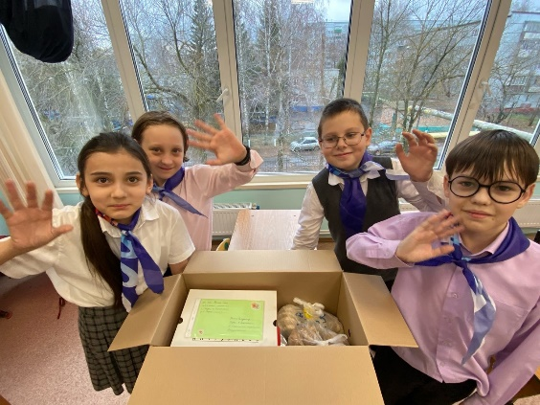**Другой мир**

22 ноября обучающиеся 4" В" класса МБОУ СОШ 57 просмотрели фильм «Другой мир» в рамках проекта «Киноуроки». Ребята обсудили содержание фильма, выделили важные аспекты, такие, как мечты о прекрасном и верность своим идеалам.  
 Дети решили провести полезное дело и изготовить съедобные кормушки, которые отправятся в Донецкую область в детские сады и госпитали, чтобы помочь людям не забывать о прекрасном будущем. Также ребята написали сопроводительное письмо, в котором рассказали о себе и пожелали всего самого доброго.

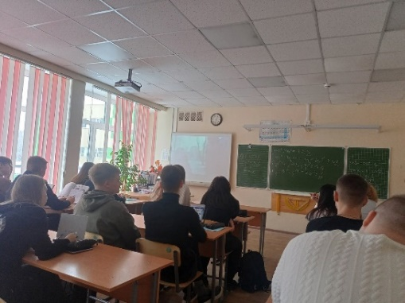**Если бы не я**

25 ноября 11" А" класс МБОУ СОШ 57 посмотрел фильм "Если бы не я" в рамках проекта " Киноуроки в школе.  
 Фильм оказался очень интересным и натолкнул на мысль, что нужно нести ответственность за свои поступки, верить в собственные силы, воспитывать силу воли, уметь рассуждать и добиваться своей цели.  
 В качестве социальной практики обучающиеся 11-го класса провели беседу с ребятами 5-х классов о необходимости вести здоровый образ жизни, о том , как важна сила воли для спортсмена. Также старшеклассники изготовили буклеты и подарили пятиклассникам.

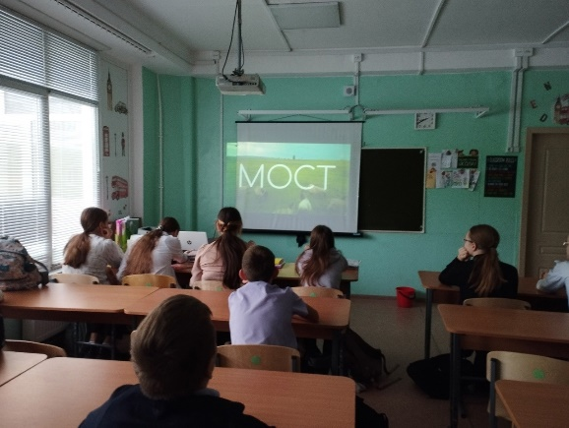**Мост**

26 ноября ученики 6" В" класса МБОУ СОШ 57 посмотрели фильм "Мост" в рамках проекта "Киноуроки в школе". После просмотра ребята размышляли о том, в чем же проявляется стойкость и выносливость героев картины. Саша проявляет стойкость в освоении новых знаний. Стойкость характера Айыын помогла не растеряться в трудной ситуации. Может ли стойкость быть прирождённой чертой характера? Ответить на этот вопрос оказалось сложно. Но всё-таки ученики пришли к выводу, что стойкость приходит не когда закрываешь глаза на неудачи, боль и трудности, а благодаря им. В каждом из нас уже есть предрасположенность к стойкости. Чтобы развить ее, нужно научиться принимать вызовы, а не избегать их. Именно таким людям семиклассники посвятили классный час. Они собирали материалы о людях, которые удивили их своей стойкостью и выносливостью. Ребята рассказывали одноклассникам о знаменитых личностях и тех, чьи имена не звучат часто; о людях разного возраста; о представителях разных профессий. Оказалось, что среди нас так много стойких и выносливых людей, которые заслуживают уважения. Все материалы были оформлены в брошюру, которую можно использовать на классных часах и уроках мужества.

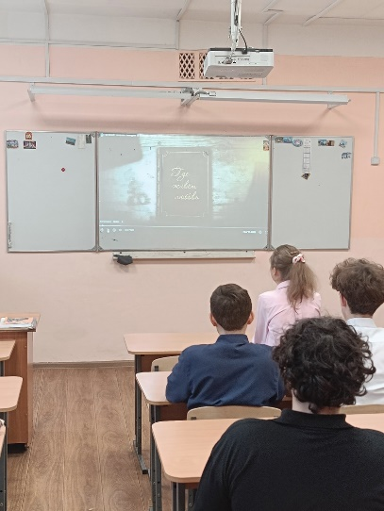**Где живет любовь**

27 ноября 8" Б"класс МБОУ СОШ 57 посмотрел фильм «Где живет любовь»  в рамках проекта" Киноуроки в школе".Перед  
просмотром фильма с детьми побеседовали и ответили на  
вопросы: Что такое любовь? Где живёт любовь?  
Определение дал каждый по-разному. Посмотрев фильм,  
понятие о любви у ребят изменилось и каждый сделал вывод,  
что любовь живёт внутри нас.  
Ребята 8Б класса решили сделать красочные закладки для книг  
и подарить их учащимся 1 класса. Они очень старались,  
делали всё с любовью. Результат практики -осознанность .

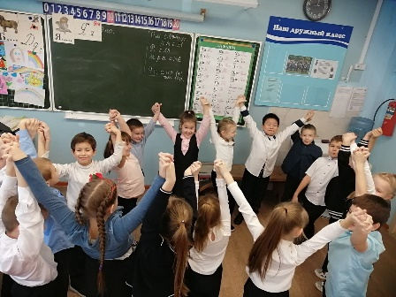**Не трус и не предатель**

Ученики 1" В" класса посмотрели фильм "Не трус и не предатель". Фильм детям очень понравился. Ребята с переживанием следили за развитием сюжета.  
Ученики активно обсуждали поведение мальчиков, поступки друзей. После обсуждения с ребятами была проведена игра "Круг дружбы". Через игру ребята учились договариваться друг с другом, подбирать добрые, хорошие слова о своём соседе-друге. Так ребята закрепляли понятия " дружба", "взаимопомощь

**Профориентация**

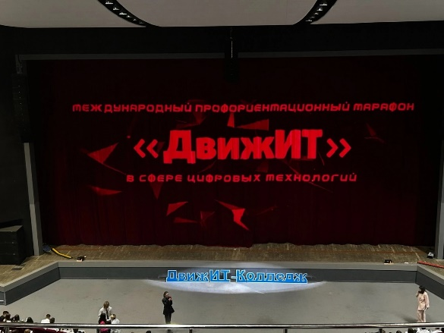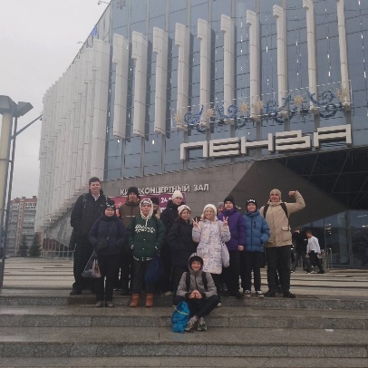22 ноября учащиеся 8" В"класса МБОУ СОШ 57 посетили концерт, посвященный Международному профориентационному форуму "Движ ИТ" в сфере цифровых технологий, побывали на разных открытых площадках форума.

**Россия – мои горизонты**

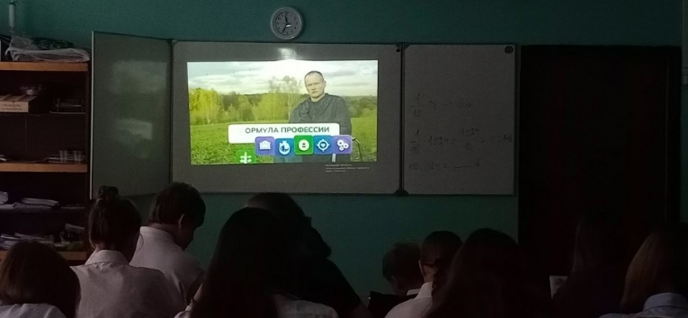14ноября с учащимися МБОУ СОШ 57 прошло очередное занятие профориентационного курса «Россия – мои горизонты» в рамках проекта «Билет в будущее». Тема занятия: «Россия здоровая: практико-ориентированное занятие (здоровая среда)»  
 Ребята познакомились с интересной и очень востребованной профессией - биотехнолог.  
 Совместно с классными руководителями ребята изучали данную специальность и разбили её на компоненты формулы выбора професси.

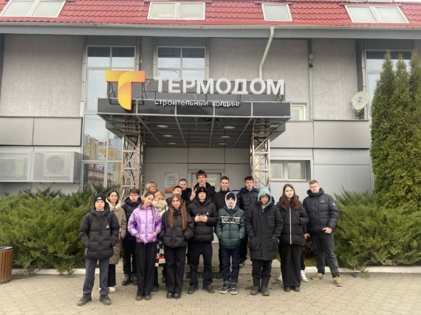**Термодом**

13 ноября обучающиеся 9" Г" класса в рамках практико-ориентированного модуля Всероссийского проекта «Билет в будущее» и Всероссийской акции «Неделя без турникетов» посетили один из крупнейших строительных холдингов — ООО СЗ «Термодом». Ребята узнали, какие профессии востребованы на рынке труда современными строительными компаниями. Оказывается, работать в сфере благоустройства и создания комфортной среды для жизни можно, выбрав не только профессию строителя. Ландшафтные дизайнеры, айти-специалисты, водители, машинисты, экономисты, инженеры, юристы, менеджеры — далеко не полный список профессий, нужных для реализации самых амбициозных планов этой строительной организации, предоставляющей большие возможности для карьерного роста тех, кто захочет влиться в их дружный коллектив.

**Я специалист**

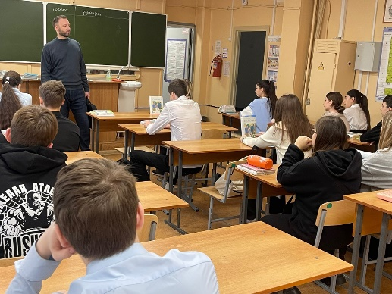20 ноября в рамках профориентационной работы с учащимися 9-х классов нашей школы прошла встреча с преподавателем Пензенского колледжа информационных и промышленных технологий Таныгиным Александром Георгиевичем.  
В ходе встречи ребята познакомились с востребованными специальностями, предоставляемые колледжем, узнали о порядке поступления в учебное заведение, а также смогли задать все интересующие их вопросы.

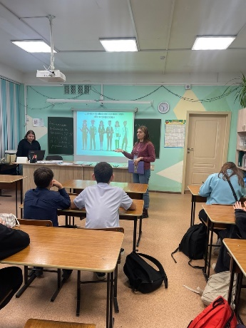**Шаг в профессию**

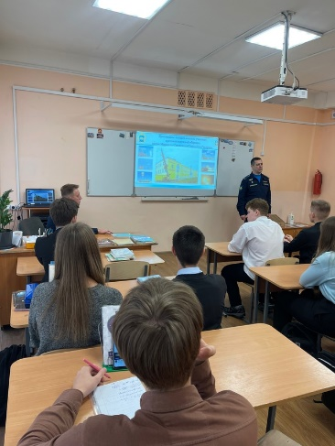20 ноября в рамках профориентационной работы с учащимися 8-х классов нашу школу посетили специалисты молодежного центра Юность Казеева Ольга Александровна и Суханова Ольга Сергеевна. С учащимися была проведена деловая профориентационная игра «Шаг в профессию». В ходе игры ребята знакомились с профессиями и узнавали для себя что-то новое.

**Я военный**

В рамках профориентационной работы 20 ноября нашу школу посетили специалисты Ярославского высшего военного училища противовоздушной обороны имени Маршала Советского Союза Л.А. Говорова подполковник Канаев Александр Михайлович и полковник Капралов Виктор Владимирович.

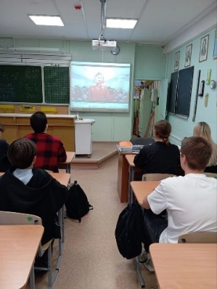**Россия комфортная**

21 ноября в МБОУ СОШ 57 состоялось очередное занятие профориентационного курса «Россия — мои горизонты» в рамках проекта «Билет в будущее». Это уже шестое занятие, которое посетили ученики 6–10 классов.  
 Тема занятия — «Россия комфортная: транспорт»  
 Учащиеся узнали, что транспорт играет важнейшую роль в соединении различных регионов, позволяя людям перемещаться и доставлять товары на большие расстояния. Он буквально объединяет нашу страну.  
 Также обсудили профессии, связанные с транспортной сферой:  
 Инженеры-проектировщики, ответственные за планирование и создание безопасных дорог и мостовых конструкций;  
Сварщики, обеспечивающие прочность металлических конструкций;  
Специалисты по дорожному строительству и обслуживанию, которые следят за состоянием дорог и мостов, делая транспортную систему более безопасной и надёжной.

**Я железнодорожник**

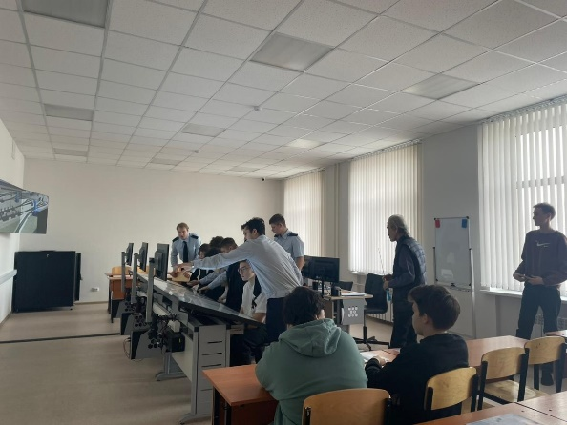27 ноября 2024 ученики 9-ых классов побывали в Пензенском техникуме железнодорожного транспорта в рамках проекта «Билет в будущее».Они приняли участие в мастер-классе  
"Я железнодорожник"  
В ходе мероприятия ребята учились показывать ручные сигналы при маневровой работе, производить сокращённое опробование тормозов.  
Также прошла профессиональная проба по профессии " Машинист локомотива". Преподаватель рассказал о требованиях к машинисту локомотива, о плюсах и минусах данной профессии. У ребят была возможность испытать себя в качестве машиниста локомотива с помощью тренажёра.

**Культурная суббота**

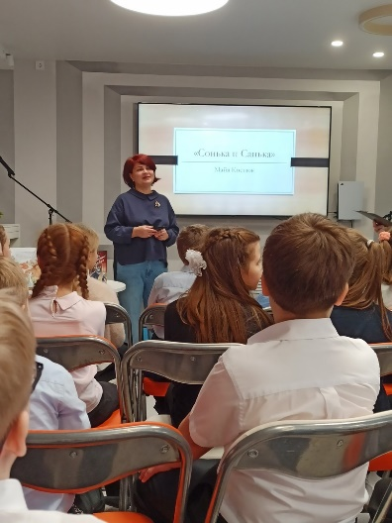**Санька и Сонька**

В рамках проекта "Культурная суббота" обучающиеся 3а класса посетили Городскую детскую библиотеку. Здесь их ожидала увлекательная встреча с современным детским писателем Майей Костюк. Майя Евгеньевна представила ребятам свою книгу "Санька и Сонька". Это история о девочке Саньке, которая познает мир насекомых. Вместе с героиней читатели узнают интересные факты о муравьях, пчёлах, стрекозах и других маленьких обитателях. Очень интересно было послушать отрывок книги в исполнении автора.  
Эта тема очень заинтересовала ребят. Они с удовольствием отвечали на вопросы викторины, которую провела писатель. Самые эрудированные получили заслуженные призы!  
Встреча прошла в теплой дружеской атмосфере. Третьеклассники получили много положительных эмоций.

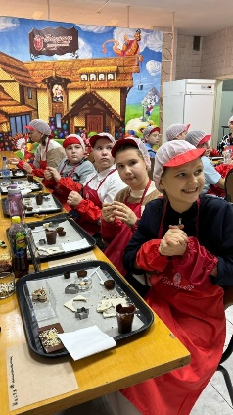**Моя конфета**

8 ноября учащиеся 5 "Б" класса МБОУ СОШ 57 побывали на Пензенской кондитерской фабрике и приняли участие в образовательной экскурсии, посетили производственный цех, дегустировали сладости и в ходе мастер- класса изготовили свои собственные конфеты.

Это было очень познавательно, увлекательно, весело и вкусно!

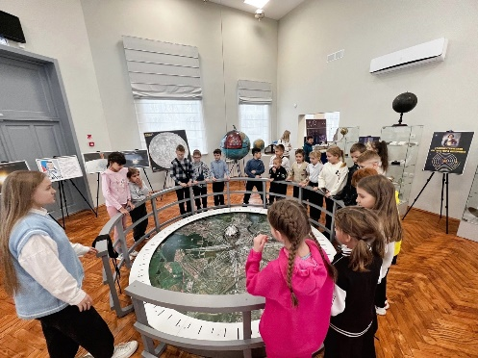**Навстречу звездам**

В рамках проекта «Культурная суббота» Орлята России 3д класса МБОУ СОШ 57 посетили Пензенский планетарий! После экскурсии дети воодушевились всей полученной информацией и подготовили поделки понравившихся созвездий.

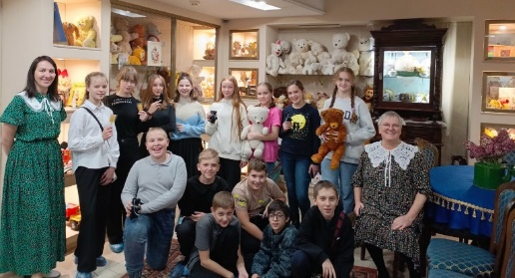**У Я же мишка**

13 ноября 2024 года учащиеся 6 Г класса МБОУ СОШ 57 посетили музейную гостиную "Я же Мишка". Приняли участие в интерактивной программе "Секретный саквояж", где разгадывали загадки, по голосу узнавали имена медведей и с интересом узнали историю изготовления мягких игрушек.

**Уголок искусства**

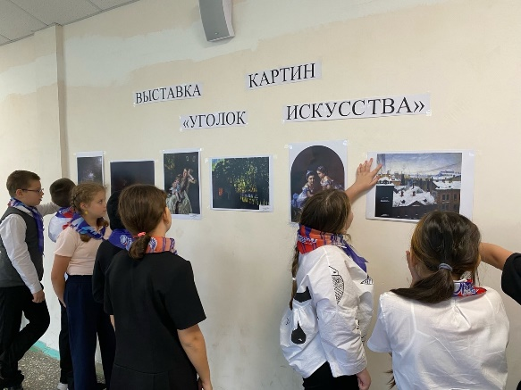 В рамках трека Орлёнок-Эрудит обучающиеся 4В класса школы 57 им. В. Х. Хохрякова провели коллективное творческое дело «Уголок искусства». 🇷🇺🎨  
Ребята посетили Пензенскую картинную галерею имени К. А. Савицкого, посмотрели ряд картин и узнали много интересного о художниках и полотнах.

Также перед ребятами стояла задача быть внимательными и услышать свои эмоции во время просмотра.  
 По возвращении в школу ребята провели открытый урок ИЗО для своих одноклассников и параллельного класса, создали выставку картин, которая заинтересовала и других обучающихся.  
Поставленных результатов ребята добились. Все участники получили массу положительных эмоций!